**Европейская экономическая комиссия**

Комитет по внутреннему транспорту

**Всемирный форум для согласования правил  
в области транспортных средств**

**Рабочая группа по вопросам торможения   
и ходовой части**

**Восемьдесят первая сессия**

Женева, 1–5 февраля 2016 года

Пункт 7 c) предварительной повестки дня

**Шины – Правила № 54**

Предложение по поправкам к Правилам № 54   
(шины для транспортных средств неиндивидуального пользования и их прицепов) и Правилам № 117   
(шины: сопротивление качению, шум, производимый   
при качении, сцепление на мокрых поверхностях)

Представлено экспертами от Европейской технической организации по вопросам пневматических шин   
и ободьев колес[1]*

Воспроизведенный ниже текст был подготовлен экспертами от Европейской технической организации по вопросам пневматических шин и ободьев колес (ЕТОПОК) в целях изменения требований, касающихся маркировки шин. Настоящий документ представляет собой пересмотренный вариант документа ECE/TRANS/WP.29/GRRF/2015/27, учитывающий неофициальный документ GRRF-80-10 ЕТОПОК и документ ECE/TRANS/WP.29/GRRF/2015/38 Словакии. Изменения к существующему тексту Правил выделены жирным шрифтом (новые положения) или зачеркиванием (исключенные элементы).

Часть A – Поправки к Правилам ООН № 54

I. Предложение

*Пункт 3.1.10* изменить следующим образом:

«3.1.10 указание давления накачки, используемого при испытаниях на прочность в зависимости от нагрузки/скорости, при помощи индекса "PSI", который разъясняется в добавлении 2 к приложению 7. Однако эта маркировка, которая может наноситься только на одной боковине, обязательна для всех шин, представляемых на официальное утверждение, лишь по истечении двух лет после даты вступления в силу настоящих Правил5.

**В случае шин, впервые официально утвержденных после 1 января 2018 года, давление накачки, требуемое при измерении размеров и испытании** **на прочность в зависимости от нагрузки/скорости, согласно пункту 4.1.12 настоящих Правил, вместо индекса "PSI" указывают в килопаскалях.**

**В случае шин, впервые официально утвержденных по типу до  
1 января 2018 года, вместо маркировки PSI можно использовать кПа».**

*Приложение 3,* заменить:

«

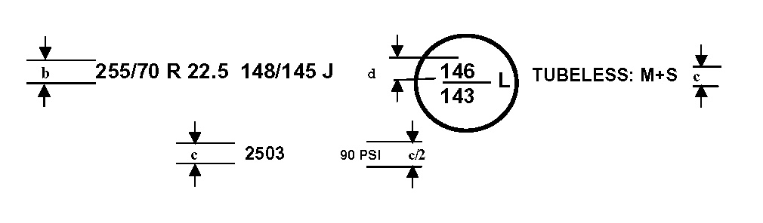»

*на:*

«

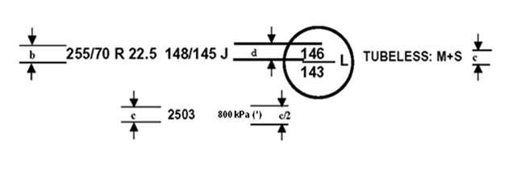

**(*) В случае шин, впервые официально утвержденных по типу до 1 января 2018 года, вместо кПа можно использовать маркировку PSI».**

*Пункт 4.1.12* изменить следующим образом:

«4.1.12 давление **накачки** ~~при измерении~~**,** **требуемое при измерении размеров и испытании** **на прочность в зависимости от нагрузки/  
скорости~~,~~** ~~и индекс испытательного давления~~;»

*Заголовок приложения 6* изменить следующим образом:

«Метод измерения **размеров** пневматических шин»

*Пункт 1 приложения 6* изменить следующим образом (к тексту на русском языке не относится):

«1. Шина надевается на измерительный обод, указанный изготовителем, в соответствии с пунктом 4.1.11 настоящих Правил, и накачивается до давления, указанного изготовителем, в соответствии с пунктом 4.1.12 настоящих Правил».

*Пункт 1.3 приложения 7* изменить следующим образом:

«1.3 Шина накачивается до давления, соответствующего ~~индексу~~ давлени~~я~~**ю**, указанному изготовителем, в соответствии с пунктом 4.1.12 настоящих Правил».

*Приложение 7, добавление 1* изменить следующим образом:

«Программа испытания на прочность

| *Индекс нагрузки* | ***Обозначение*** *категории скорости шины* | *Скорость испытательного барабана* | | *Нагрузка, прилагаемая к маховику, в процентах  от нагрузки, соответствующей индексу нагрузки* | | |
| --- | --- | --- | --- | --- | --- | --- |
| *Радиальная  конструкция ~~мин.~~~~-1~~* ***км·ч-1*** | *Диагональная  (диагонально-переплетенная)  конструкция  ~~мин.~~~~-1~~* ***км·ч-1*** | *7 ч.* | *16 ч.* | *24 ч.* |
| 122 или выше | F  G  J  K  L  M | ~~100~~ **32**  ~~125~~ **40**  ~~150~~ **48**  ~~175~~ **56**  ~~200~~ **64**  ~~225~~ **72** | ~~100~~ **32**  ~~100~~ **32**  ~~125~~ **40**  ~~150~~ **48**  –  – | 66% | 84% | 101% |
| 121 или ниже | F  G  J  K | ~~100~~ **32**  ~~125~~ **40**  ~~150~~ **48**  ~~175~~ **56** | ~~100~~ **32**  ~~125~~ **40**  ~~150~~ **48**  ~~175~~ **56** |  |  |  |
|  | L  M  N  P | ~~200~~ **64**  ~~250~~ **80**  ~~275~~ **88**  ~~300~~ **96** | ~~175~~ **56**  ~~200~~ **64**  –  – | 70%  4 ч.  75%  75%  75% | 88%  6 ч.  97%  97%  97% | 106%  114%  114%  114% |

*Примечания*:

1) Шины "специального назначения" (см. пункт 2.1.3 настоящих Правил) испытывают на скорости, составляющей 85% от скорости, предписанной для эквивалентных обычных шин.

2) Шины с индексом нагрузки 122 или выше, **с** **обозначением** ~~категорий~~ **категории** скорости N или P и дополнительной маркировкой "LT" или "С", указанной в пункте 3.1.13 настоящих Правил, испытывают по той же программе, которая указана в приведенной выше таблице для шин с индексом нагрузки 121 или ниже».

II. Обоснование

1. Предлагается заменить индекс PSI на указание давления накачки в килопаскалях («кПа»). Благодаря этому маркировка давления будет соответствовать всем основным стандартам, касающимся шин, что позволит избежать путаницы в случае шин, маркируемых согласно Правилам № 54 и одновременно с этим – по стандартам FMVSS 119 или FMVSS 139.

2. Предлагается изменить единицу измерения скорости барабана с мин-1   
на км·ч-1 для приведения этих требований в соответствие с другими правилами, касающимися шин. Предлагаемый текст позволяет также согласовать формулировки, используемые в добавлении 1 к приложению 7, с текстом Правил.

Часть B – Поправки к Правилам № 117

I. Предложение

*Приложение 3, пункт 2.5.3* изменить следующим образом:

«2.5.3Давление воздуха в шине

Каждая шина, установленная на испытательном транспортном средстве, должна иметь испытательное давление Pt, не превышающее контрольного давления Pr, в пределах:

25

,

1

25

,

1

1

,

1

















⋅





















⋅

*r*

t

r

t

r

t

r

Q

Q

P

P

Q

Q

P

Для шин классов C2 и C3 контрольным давлением Pr является давление **накачки**, соответствующее ~~индексу~~ давлени~~я~~**ю**, указанному на боковине шины.

Для шин класса C1 контрольное давление Pr = 250 кПа в случае "стандартных" шин и 290 кПа в случае "усиленных" шин или шин "с повышенной несущей способностью"; минимальное испытательное давление составляет Pt = 150 кПа».

II. Обоснование

Настоящее предложение призвано обеспечить согласованность с предлагаемыми поправками к Правилам № 54 (часть A настоящего документа).

1. * В соответствии с программой работы Комитета по внутреннему транспорту   
   на 2014−2018 годы (ECE/TRANS/240, пункт 105, и ECE/TRANS/2014/26, подпрограмма 02.4) Всемирный форум будет разрабатывать, согласовывать и обновлять правила в целях улучшения характеристик транспортных средств. Настоящий документ представлен в соответствии с этим мандатом.